Приложение 1
Анкетирование педагогов
- Основные правила работы с персональным компьютером (подключение к сети электропитания, последовательное включение/выключение компьютера и внешних устройств)
⇨ Конечно, знаю и могу научить (показать)
⇨ Сяду за компьютер - вспомню
⇨ Представляю в общих чертах
⇨ Ничего не могу сказать
- Приёмы работы с внешними накопителями (дисковод, CD-ROM, DVD, Flash карта, и др.)
⇨ Конечно, знаю и могу научить (показать)
⇨ Сяду за компьютер - вспомню
⇨ Представляю в общих чертах
⇨ Ничего не могу сказать
- Приёмы работы с приложениями (Создать, Открыть, Сохранить, Сохранить как)
⇨ Конечно, знаю и могу научить (показать)
⇨ Сяду за компьютер - вспомню
⇨ Представляю в общих чертах
⇨ Ничего не могу сказать
- Понятие буфера обмена на уровне файлов (операции - Копировать, Вырезать и Вставить)
⇨ Конечно, знаю и могу научить (показать)
⇨ Сяду за компьютер - вспомню
⇨ Представляю в общих чертах
⇨ Ничего не могу сказать
- Создание и редактирование текстовых документов (работа в программе типа Microsoft Office Word)
⇨ Конечно, знаю и могу научить (показать)
⇨ Сяду за компьютер - вспомню
⇨ Представляю в общих чертах
⇨ Ничего не могу сказать
- Вывод на печать текстовых документов
⇨ Конечно, знаю и могу научить (показать)
⇨ Сяду за компьютер - вспомню
⇨ Представляю в общих чертах
⇨ Ничего не могу сказать
- Создание и редактирование презентаций (работа в программе типа Microsoft Office PowerPoint)
⇨ Конечно, знаю и могу научить (показать)
⇨ Сяду за компьютер - вспомню
⇨ Представляю в общих чертах
⇨ Ничего не могу сказать
- Представление о целях и задачах создания мультимедийной презентации
⇨ Конечно, знаю и могу научить (показать)
⇨ Сяду за компьютер - вспомню
⇨ Представляю в общих чертах
⇨ Ничего не могу сказать
- Интерфейс, основные меню и панели инструментов Microsoft Office PowerPoint
⇨ Конечно, знаю и могу научить (показать)
⇨ Сяду за компьютер - вспомню
⇨ Представляю в общих чертах
⇨ Ничего не могу сказать
- Создание электронных таблиц (работа в программе типа Microsoft Office Excel)
⇨ Конечно, знаю и могу научить (показать)
⇨ Сяду за компьютер - вспомню
⇨ Представляю в общих чертах
⇨ Ничего не могу сказать
- Основные представления о сети Интернет
⇨ Конечно, знаю и могу научить (показать)
⇨ Сяду за компьютер - вспомню
⇨ Представляю в общих чертах
⇨ Ничего не могу сказать
- Переходы по гиперссылкам и сохранение фрагментов текста, рисунков, страниц целиком
⇨ Конечно, знаю и могу научить (показать)
⇨ Сяду за компьютер - вспомню
⇨ Представляю в общих чертах
⇨ Ничего не могу сказать
- Понятие почтового ящика и почтового адреса. Отсылка писем. Приём корреспонденции. Прикрепление и получение файлов
⇨ Конечно, знаю и могу научить (показать)
⇨ Сяду за компьютер - вспомню
⇨ Представляю в общих чертах
⇨ Ничего не могу сказать
- Основы поиска информации в Интернет
⇨ Конечно, знаю и могу научить (показать)
⇨ Сяду за компьютер - вспомню
⇨ Представляю в общих чертах
⇨ Ничего не могу сказать
- Понятие портал, сайт, визитка
⇨ Конечно, знаю и могу научить (показать)
⇨ Сяду за компьютер - вспомню
⇨ Представляю в общих чертах
⇨ Ничего не могу сказать

Результаты:
Конечно, знаю и могу научить (показать) – 3 балла
Сяду за компьютер - вспомню – 2 балла
Представляю в общих чертах – 1 балл
Ничего не могу сказать – 0 баллов

0-14 баллов – низкий уровень ИКТ-компетентности педагогов (не владеют умениями работать на компьютере);
15-29 баллов – средний уровень ИКТ-компетентности педагогов (базовый уровень работы на компьютере);
30-45 баллов – высокий уровень ИКТ-компетентности педагогов (высокий уровень работы на компьютере).

Приложение 2
Семинар по разработке интерактивных тестовых приложений
Занятие 1.
- Создать презентацию MSPowerPoint. Для разработки дизайна собственного шаблона необходимо щелкнуть мышью по закладке Вид и здесь выбрать пункт Образец слайдов. Для создания образца оформления следующие команды выполняются на первом слайде!
- Задать основной фоновый цвет. Для этого необходимо выбрать закладку Образец слайдов, на ней пункт Фон. В диалоговом окне, которое откроется после выполнения данных команд, определиться с заливкой фона.
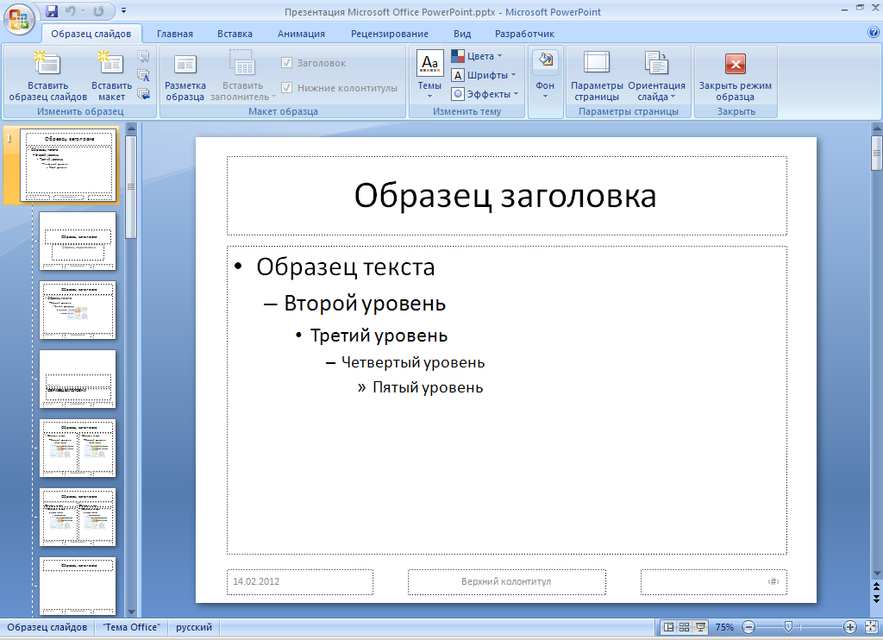
- Для оформления также необходимо для шаблона разработать графическое решение. Для вставки графических объектов необходимо: открыть закладку Вставка, затем Фигуры, затем выбрать необходимую фигуру и нарисовать ее на слайде. Для изменения цвета фигуры - открыть страницу Формат, изменить Заливку фигуры, Контур фигуры, добавить Эффекты для фигур.
- После завершения работы с Образцом, перейти на страницу Образец слайдов, выбрать пунктЗакрыть режим образца.
- Создать титульный слайд. Для его оформления можно изменить Макет, используя разработанный по рекомендациям выше Образец слайдов. Для вставки надписей можно использовать также набор следующих команд: Вставка – WordArt. Текст в данном объекте также может быть отформатирован, если используются атрибуты оформления текста, расположенные на странице Главная. Можно также вставить различные картинки и наложить на них анимацию.
- Создать слайд с вопросом Викторины. На нем же разместить четыре варианта ответов. (Опять объект WordArt)
- Создать слайд, на котором написано МОЛОДЕЦ, ПРОДОЛЖАЙ ДАЛЬШЕ. А также слайды с надписью НЕПРАВИЛЬНО, ПОПРОБУЙ ЕЩЕ и слайд № 5, на котором будет располагаться следующий вопрос.
- Для программирования реакции на нажатие правильных ответов необходимо:
- В случае правильного ответа: Щелкнуть по объекту с ответом, желательно щелкнуть именно по границе объекта, чтобы в надписи не стоял курсор.
- Выполнить команды Вставка – Действие. В диалоговом окне поставить галочку на пунктеВыделить. Выбрать переключательПерейти по гиперссылке – Развернуть список, выбрать в нем пункт Слайд – в следующем окне выбрать слайд № 3. Перейти на страницу По наведению указателя мыши, поставить здесь галочку на пункте Выделить.
- В случае неправильного ответа: Щелкнуть по объекту с ответом, желательно щелкнуть именно по границе объекта, чтобы в надписи не стоял курсор.
- Выполнить команды Вставка – Действие. В диалоговом окне поставить галочку на пунктеВыделить. Выбрать переключательПерейти по гиперссылке – Развернуть список, выбрать в нем пункт Слайд – в следующем окне выбрать слайд № 4. Перейти на страницу По наведению указателя мыши, поставить здесь галочку на пункте Выделить.
- Открыть слайд № 3. Выделить объект МОЛОДЕЦ, ПРОДОЛЖАЙ ДАЛЬШЕ, желательно щелкнуть именно по границе объекта, чтобы в надписи не стоял курсор. Выбрать пункт Вставка – Действие. В диалоговом окне поставить галочку на пунктеВыделить. Выбрать переключательПерейти по гиперссылке – Развернуть список, выбрать в нем пункт Слайд – в следующем окне выбрать слайд № 5 (Это слайд со следующим вопросом). Перейти на страницу По наведению указателя мыши, поставить здесь галочку на пункте Выделить.
- Открыть слайд № 4. Выделить объект МОЛОДЕЦ, ПРОДОЛЖАЙ ДАЛЬШЕ, желательно щелкнуть именно по границе объекта, чтобы в надписи не стоял курсор. Выбрать пункт Вставка – Действие. В диалоговом окне поставить галочку на пунктеВыделить. Выбрать переключательПерейти по гиперссылке – Развернуть список, выбрать в нем пункт Слайд – в следующем окне выбрать слайд № 2 (Это слайд с вопросом, на который пользователь еще не дал правильный ответ). Перейти на страницу По наведению указателя мыши, поставить здесь галочку на пункте Выделить.
- Для того, чтобы не было автоматического перехода, на каждом слайде открыть закладку Анимация. Снять галочку на пункте смена слайдовПо щелчку.
- Для разработки следующего вопроса должны быть
- Слайд с вопросом (слайд № 5);
- Слайд с надписью МОЛОДЕЦ, ПРОДОЛЖАЙ ДАЛЬШЕ (слайд № 6);
- Слайд с надписью НЕПРАВИЛЬНО, ПОПРОБУЙ ЕЩЕ (слайд № 7);
Внимание: Для каждого из вопросов необходимо выполнение пункта № 9, т.е. за каждым слайдом с вопросом обязательно должен следовать слайд с надписью НЕПРАВИЛЬНО и слайд с надписью ПРАВИЛЬНО.
Семинар: Создание интерактивных тестовых приложений в MSPowerPoint.
Занятие 2
- Создать презентацию MSPowerPaint. Для разработки дизайна собственного шаблона необходимо щелкнуть мышью по закладке Вид и здесь выбрать пункт Образец слайдов. Для создания образца оформления следующие команды выполняются на первом слайде!
- Задать основной фоновый цвет. Для этого необходимо выбрать закладку Образец слайдов, на ней пункт Фон. В диалоговом окне, которое откроется после выполнения данных команд, определиться с заливкой фона.
- Для оформления также необходимо для шаблона разработать графическое решение. Для вставки графических объектов необходимо: открыть закладку Вставка, затем Фигуры, затем выбрать необходимую фигуру и нарисовать ее на слайде. Для изменения цвета фигуры - открыть страницу Формат, изменить Заливку фигуры, Контур фигуры, добавить Эффекты для фигур.
- После завершения работы с Образцом, перейти на страницу Образец слайдов, выбрать пунктЗакрыть режим образца.
- Создать титульный слайд. Для его оформления можно изменить Макет, используя разработанный по рекомендациям выше Образец слайдов. Для вставки надписей можно использовать также набор следующих команд: Вставка – WordArt. Текст в данном объекте также может быть отформатирован, если используются атрибуты оформления текста, расположенные на странице Главная. Можно также вставить различные картинки и наложить на них анимацию.
- Создать слайд для ввода вопроса. К примеру: На слайде необходимо оставить только хищных животных. Вставить на него изображения разных животных, выполнив команду Вставка – Рисунок. По необходимости задать анимацию на появление и исчезновение, использовав закладку Анимация, пункт Настройка анимации, командаДобавить эффект. Изменяя параметры настройки анимации выбрать вариант, который понравился более всего.
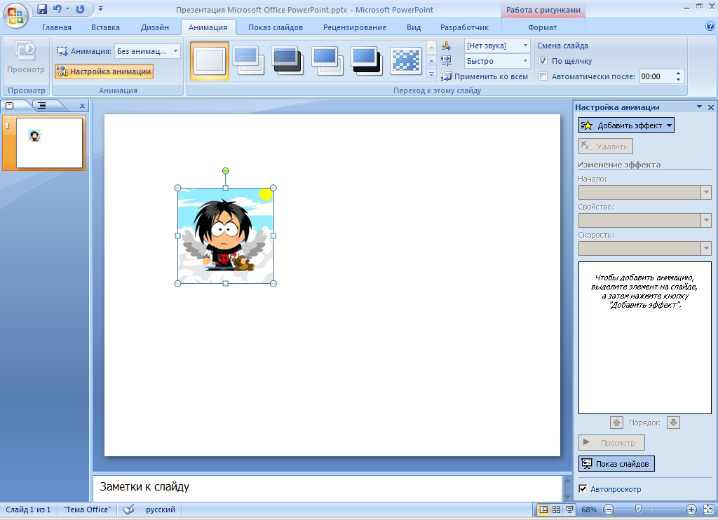
- Создание действия по щелчку мыши.
- Выбрать объект. В меню настройки развернуть список и выбрать пункт время.
- В диалоговом окне нажать кнопку переключатели, пункт начать выполнение эффекта при щелчке, в развернутом списке выбрать объект, который соответствует рисунку.
- Повторить п. 4 для всех рисунков.
- По необходимости создать еще слайд с вопросами.
- Для того, чтобы не было автоматического перехода, на каждом слайде открыть закладку Анимация. Снять галочку на пункте смена слайдовПо щелчку.
- Создание кнопки для завершения работы. На образце слайдов выполнить команду Вставка – Надпись. Ввести надпись ВЫХОД. Выделить объект, выполнить команду Вставка – Действие; перейти по гиперссылке – завершить показ.

Приложение 3

Критерии оценки качества учебной презентации

Инструкция. Определите качество представленной на уроке (внеклассном мероприятии) учебной презентации, используя следующую оценочную шкалу: 3 балла – данный признак выражен хорошо, вписывается в общую концепцию урока (мероприятия); 2 балла – в основном присутствует, 1 балл – выражен слабо.

Учитель: ______________________________________________
Предмет: ______________________________________________
Тема урока (мероприятия): ____________________________

Критерии оценивания | Балл
Целесообразность использования презентации на конкретном уроке, соответствие заявленным целям и задачам
Работоспособность всех элементов презентации
Качество фото- и видеоматериалов, графических файлов презентации (четкость, размеры, количество, целесообразность использования, единый стиль графики на слайде)
Целесообразность использования анимации, спецэффектов (анимация заголовков, текста, рисунков, агрессивность видов анимации)
Целесообразность использования звукового сопровождения (звуки смены слайдов, озвучивание анимации объектов, музыка и другие звуковые эффекты)
Дизайн слайдов (целесообразное использование готовых шаблонов, корректное расположение объектов на слайде – отсутствие наложений, соответствие размеров всех объектов, единый стиль оформления всех элементов слайда, цветовая гамма текста и фона, целесообразное использование гарнитуры и размера шрифтов)
Удобство навигации (наличие и целесообразность управляющих кнопок, гиперссылок, корректная смена слайдов)
Учет санитарно-гигиенических норм (продолжительность и условия работы учащихся с презентацией, соблюдение технических условий использования мультимедийных материалов, соответствие оформления и дизайна нормам здоровьесбережения – размер шрифта, контраст текста и фона, корректное использование цвета фона и текста, отсутствие пестроты и мелькания, четкость изображений)

Обработка результатов
Обработка результатов производится путем простого математического подсчета суммы баллов по всем критериям. Для оценки уровня качества мультимедийной учебной презентации используются следующие показатели:
17–24 балла – высокий уровень;
8–16 баллов – средний уровень;
Менее 8 баллов – низкий уровень.

Приложение 4

Лист самооценки ИКТ- компетентности педагогов в соответствии с ФГОС

Инструкция: Уважаемые коллеги! В связи с внедрением федерального образовательного стандарта основного общего образования по ФГОС основного общего образования просим обратить ваше внимание на описание образовательных результатов, которые выпускник должен достичь к окончанию ступени образования, т. е. к окончанию 9-го класса. Среди них названа общепользовательская ИКТ-компетентность. Просим вас оценить свою ИКТ-компетентность (обращаем ваше внимание, что критерии оценивания соответствуют ИКТ-компетентности выпускника 9-го класса).
Критерий | Ответ
 | Да  (я умею) | Нет  (я не умею)
Обращение с устройствами ИКТ
(согласно примерной образовательной программе результаты достигаются преимущественно в рамках предметов "Технология", "Информатика", а также во внеурочной и внешкольной деятельности)
Подключение устройства ИКТ к электрическим и информационным сетям, использование аккумуляторов
Соединение устройства ИКТ (блоки компьютера, устройства сетей, принтер, проектор, сканер, измерительные устройства и т. д.) с использованием проводных и беспроводных технологий
Правильное включение и выключение устройства ИКТ, осуществление входа в операционную систему и завершение работы с ней, выполнение базовых действий с экранными объектами (перемещение курсора, выделение, прямое перемещение, запоминание и вырезание)
Осуществление информационного подключения к локальной сети и глобальной сети Интернет
Осуществление входа в информационную среду образовательной организации, в т. ч. через Интернет, размещение в информационной среде различных информационных объектов
Вывод информации на бумагу, правильное обращение с расходными материалами
Соблюдение требований техники безопасности, гигиены, эргономики и ресурсосбережения при работе с устройствами ИКТ, в частности, учитывающих специфику работы с различными экранами
Осознание и использование в практической деятельности основных психологических особенностей восприятия информации человеком
Фиксация изображений и звуков
(результаты достигаются преимущественно в рамках естественных наук, предметов "Искусство", "Русский язык", "Иностранный язык", "Физическая культура", а также во внеурочной деятельности)
Фиксация изображений и звуков в ходе процесса обсуждения, проведения эксперимента, природного процесса, фиксация хода и результатов проектной деятельности
Учет смысла и содержания деятельности при организации фиксации, выделение для фиксации отдельных элементов объектов и процессов, обеспечение качества фиксации существенных элементов
Выбор технических средств ИКТ для фиксации изображений и звуков в соответствии с поставленной целью
Обработка цифровых фотографий с использованием возможностей специальных компьютерных инструментов, создание презентации на основе цифровых фотографий
Обработка цифровых звукозаписей с использованием возможностей специальных компьютерных инструментов, транскрибирование цифровых звукозаписей
Осуществление видеосъемки и монтажа отснятого материала с использованием возможностей специальных компьютерных инструментов
Умение различать творческую и техническую фиксацию звуков и изображений
Умение использовать возможности ИКТ в творческой деятельности, связанной с искусством
Осуществление трехмерного сканирования
Создание письменных сообщений
(результаты достигаются преимущественно в рамках предметов "Русский язык", "Иностранный язык", "Литература", "История", а также во внеурочной деятельности)
Создание текста на русском языке с использованием слепого десятипальцевого клавиатурного письма
Сканирование текста и распознавание сканированного текста
Редактирование и структурирование текста в соответствии с его смыслом средствами текстового редактора
Создание текста на основе расшифровки аудиозаписи, в т. ч. нескольких участников обсуждения, письменное смысловое резюмирование высказываний в ходе обсуждения
Использование средств орфографического и синтаксического контроля русского текста и текста на иностранном языке
Создание текста на иностранном языке с использованием слепого десятипальцевого клавиатурного письма
Использование компьютерных инструментов, упрощающих расшифровку аудиозаписей
Создание графических объектов
(результаты достигаются преимущественно в рамках предметов "Технология", "Обществознание", "География", "История", "Математика", а также во внеурочной деятельности)
Создание различных геометрических объектов с использованием возможностей специальных компьютерных инструментов
Создание диаграмм различных видов (алгоритмических, концептуальных, классификационных, организационных, родства и др.) в соответствии с решаемыми задачами
Создание специализированных карт и диаграмм: географических, хронологических и др.
Создание графических объектов с помощью проведения рукой произвольных линий с использованием специализированных компьютерных инструментов и устройств
Создание мультипликационных фильмов
Создание виртуальных моделей трехмерных объектов
Создание музыкальных и звуковых сообщений
(результаты достигаются преимущественно в рамках предмета "Информатика и ИКТ", а также во внеурочной деятельности)
Использование звуковых и музыкальных редакторов
Использование клавишных и кинестетических синтезаторов
Использование микрофона и программ звукозаписи
Создание, восприятие и использование гипермедиасообщений
(результаты достигаются преимущественно в рамках предметов "Технология", "Литература", "Русский язык", "Иностранный язык", "Искусство", могут достигаться при изучении и других предметов)
Организация сообщения в виде линейного или включающего ссылки представления для самостоятельного просмотра через браузер
Работа с особыми видами сообщений: диаграммами (алгоритмическими, концептуальными, классификационными, организационными, родства и др.), картами (географическими, хронологическими) и спутниковыми фотографиями, в т. ч. в системах глобального позиционирования
Проведение деконструкции сообщений, выделение в них структуры, элементов и фрагментов
Использование при восприятии сообщений внутренних и внешних ссылок
Формулирование вопросов к сообщению, создание краткого описания сообщения; цитирование фрагментов сообщения
Избирательное отношение к информации в окружающем информационном пространстве, способность отказываться от потребления ненужной информации
Проектирование дизайна сообщений в соответствии с задачами и средствами доставки
Понимание сообщения, использование при его восприятии внутренних и внешних ссылок, различных инструментов поиска, справочных источников (включая двуязычные)
Коммуникация и социальное взаимодействие
(результаты достигаются в рамках всех предметов, а также во внеурочной деятельности)
Выступление с аудио-, видеоподдержкой, включая выступление перед дистанционной аудиторией
Участие в обсуждении (аудиовидеофорум, текстовый форум) с использованием возможностей Интернета
Использование возможностей электронной почты для информационного обмена
Ведение личного дневника (блога) с использованием возможностей Интернета
Осуществление образовательного взаимодействия в информационном пространстве образовательной организации (получение и выполнение заданий, получение комментариев, совершенствование своей работы, формирование портфолио)
Соблюдение норм информационной культуры, этики и права; уважительное отношение к частной информации и информационным правам других людей
Взаимодействие в социальных сетях, работа в группе над сообщением
Участие в форумах в социальных образовательных сетях
Взаимодействие с партнерами с использованием возможностей Интернета (игровое и театральное взаимодействие)
Поиск и организация хранения информации
(результаты достигаются преимущественно в рамках предметов "История", "Литература", "Технология", "Информатика" и других предметов)
Использование различных приемов поиска информации в Интернете, поисковых сервисов, построение запросов для поиска информации и анализ результатов поиска
Использование приемов поиска информации на персональном компьютере, в информационной среде образовательной организации и в образовательном пространстве
Использование различных библиотечных, в т. ч. электронных, каталогов для поиска необходимых книг
Поиск информации в различных базах данных, создание и заполнение базы данных, в частности, использование различных определителей
Формирование собственного информационного пространства: создание системы папок, размещение в них нужных информационных источников, размещение информации в Интернете
Создание и заполнение различных определителей
Использование различных приемов поиска информации в Интернете в ходе учебной деятельности
Анализ информации, математическая обработка данных в исследовании
(результаты достигаются преимущественно в рамках естественных наук, предметов "Обществознание", "Математика")
Ввод результатов измерений и других цифровых данных для их обработки, в т. ч. статистической, и визуализации
Построение математической модели
Проведение экспериментов и исследований в виртуальных лабораториях по естественным наукам, математике и информатике
Проведение естественнонаучных и социальных измерений, ввод результатов измерений и др. цифровых данных, их обработка, в т. ч. статистически и с помощью визуализации
Анализ результатов своей деятельности и затрачиваемых ресурсов
Моделирование и проектирование, управление
(результаты достигаются преимущественно в рамках естественных наук, предметов "Технология", "Математика", "Информатика", "Обществознание")
Моделирование с использованием виртуальных конструкторов
Конструирование и моделирование с использованием материальных конструкторов с компьютерным управлением и обратной связью
Моделирование с использованием средств программирования
Проектирование и организация индивидуальной и групповой деятельности, организация своего времени с использованием ИКТ
Проектирование виртуальных и реальных объектов и процессов, использование системы автоматизированного проектирования

